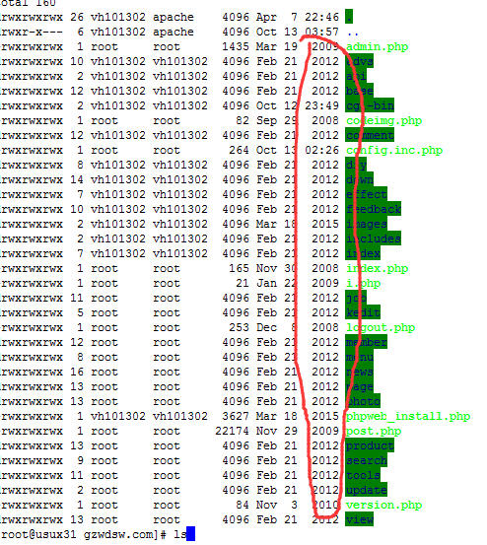

因为服务器上文件从来没有被修改过,来判断来自数据库里内容

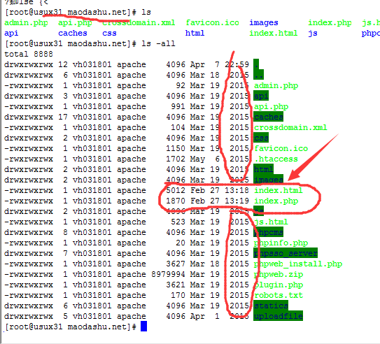

index.php被修改日期最近,说明程序被改动,这个非后台能处理

只能从备份程序覆盖

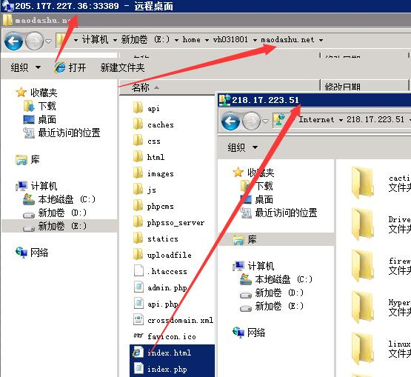

我将index.php传到C:\Users\okserver\AppData\Local\Temp\%W@GJ$ACOF(TYDYECOKVDYB.png218.17.223.51上

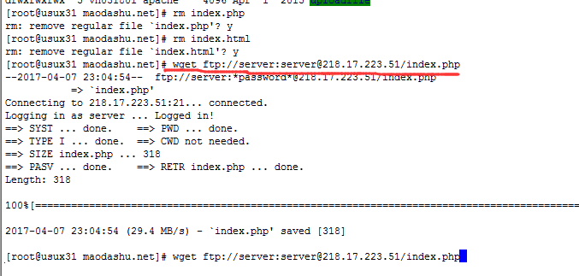

删除网站里的index.php然后从C:\Users\okserver\AppData\Local\Temp\%W@GJ$ACOF(TYDYECOKVDYB.png218.17.223.51下载

